**Họ và Tên :** Trương Thái Đan Huy

**MSSV :** 52100222

Câu 1 :

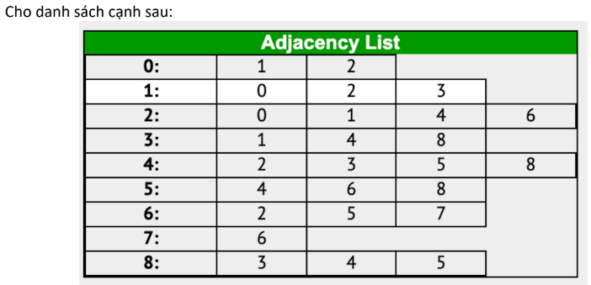

1. Vẽ đồ thị

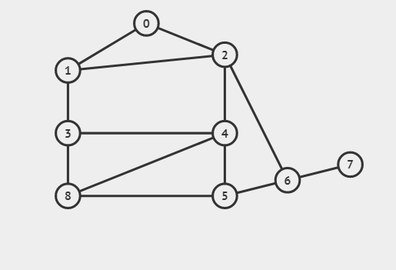

1. Duyệt BFS và DFS

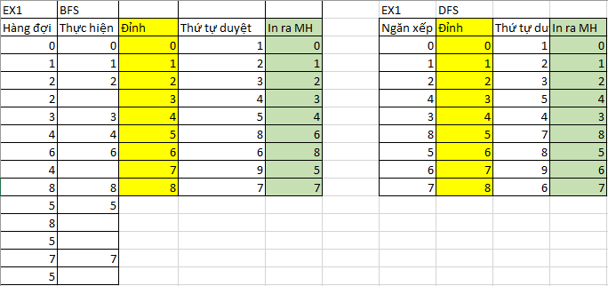

Câu 2 :

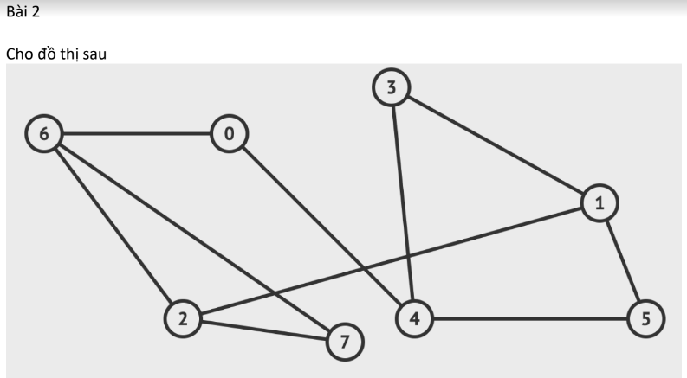

1. Vẽ ma trận kề:

|  |  |  |  |
| --- | --- | --- | --- |
| 0: | 4 | 6 |  |
| 1: | 2 | 3 | 5 |
| 2: | 1 | 6 | 7 |
| 3: | 1 | 4 |  |
| 4: | 0 | 3 | 5 |
| 5: | 1 | 4 |  |
| 6: | 0 | 2 | 7 |
| 7: | 2 | 6 |  |

Vẽ ma trận đỉnh:

|  |  |  |  |  |  |  |  |  |
| --- | --- | --- | --- | --- | --- | --- | --- | --- |
|  | 0 | 1 | 2 | 3 | 4 | 5 | 6 | 7 |
| 0 | 0 | 0 | 0 | 0 | 1 | 0 | 1 | 0 |
| 1 | 0 | 0 | 1 | 1 | 0 | 1 | 0 | 0 |
| 2 | 0 | 1 | 0 | 0 | 0 | 0 | 1 | 1 |
| 3 | 0 | 1 | 0 | 0 | 1 | 0 | 0 | 0 |
| 4 | 1 | 0 | 0 | 1 | 0 | 1 | 0 | 0 |
| 5 | 0 | 1 | 0 | 0 | 1 | 0 | 0 | 0 |
| 6 | 1 | 0 | 1 | 0 | 0 | 0 | 0 | 1 |
| 7 | 0 | 0 | 1 | 0 | 0 | 0 | 1 | 0 |

1. Duyệt BFS và DFS:

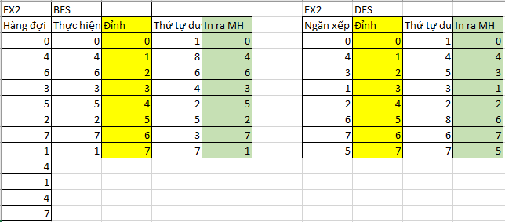

Câu 3:

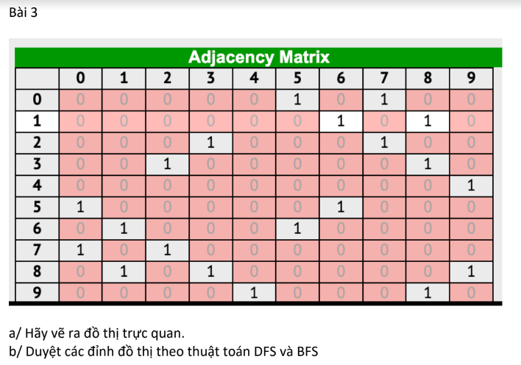

1. Vẽ đồ thị

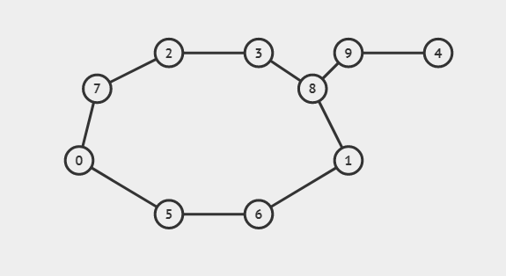

1. Duyệt DFS và BFS

